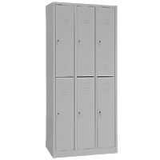
VE-MC6C-001

Vestiaire multicases, 6 cases
Sans pieds, couleur gris.
2 tringles portes cintres à
l’intérieur de chaque case.
Porte munie d’une aération
haute et basse.
Fermeture par serrure à clef,
(2 clefs par serrure) ou
moraillon porte cadenas.

Dimensions vestiaire :
Hauteur : 195 cm
Largeur 90 cm
Profondeur : 50 cm

RE-BA-031

Banc non empilable avec grille

Longueur : 160 cm

VE-IP2C-013

Vestiaire avec coffre
Hauteur : 220 cm
Largeur : 60 cm
Profondeur : 80 cm

